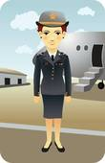 |  |  | 
 | 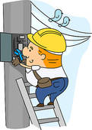 | 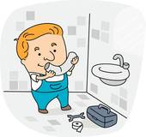 | 
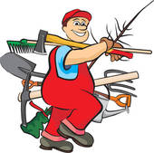 |  |  | 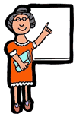
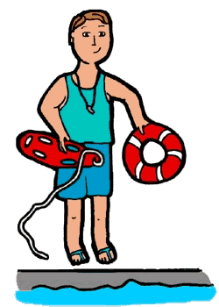 |  |  | 
1 Er rettet Leute vom ertrinken – 2 sie kümmert sich um die Passagiere – 3 er repariet Rohrleitungen – 4 er bekämpft Verbrechen – 5 sie unterrichtet – 6 er fliegt ein Flugzeug – 7 sie verkauft Häuser – 8 sie näht Kleider – 9 er richtet – 10 Er sucht Spuren – 11 er repariert elektrische Leitungen – 12 er verteidigt Verbrecher
13 er macht Brot – 14 er bringt die Briefe – 15 er macht das Essen im Restaurant
16 er kümmert sich um Gärten und Parks

Sie kümmert sich um die Passagiere.  STEWARDESS | Er fliegt ein Flugzeug.  PILOT | Er sucht Spuren.  DETEKTIV | He fights crime.  POLIZIST
Sie verkauft Häuser.  MAKLER | Er repariert elektrische Leitungen.  ELEKTRIKER | Er repariert Rohrleitungen.  INSTALLATEUR | Sie näht Kleider.  SCHNEIDERIN
Er kümmert sich um Gärten und Parks.  GÄRTNER | Er macht Brot.  BÄCKER | Er macht das Essen im Restaurant.  KOCH | Sie unterrichtet.  LEHRERIN
Er rettet Leute.  RETTUNGS-SCHWIMMER | Er richtet.  RICHTER | Er verteidigt Verbrecher.  RECHTSANWALT | Er bringt Briefe.  BRIEFTRÄGER

